GE Renova Comfort Square Waschtisch barrierefrei

Geberit

Eigenschaften

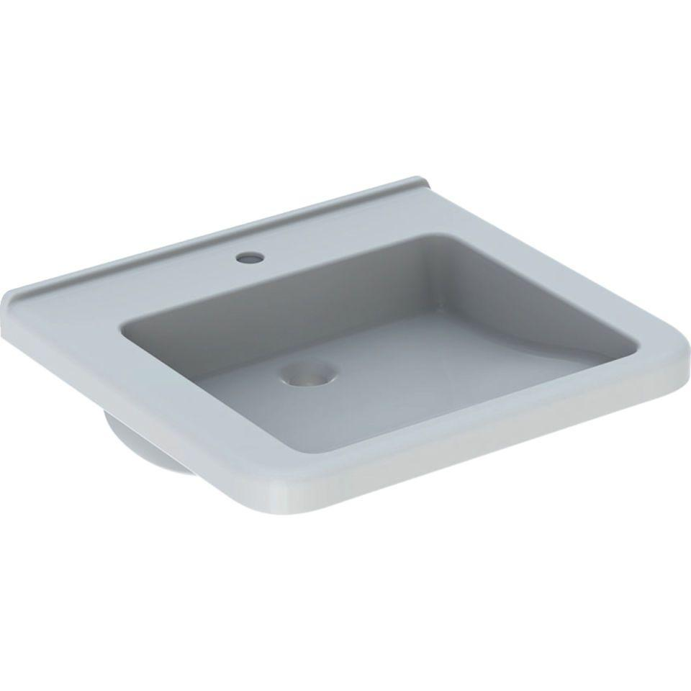

Barrierefreiheit

barrierefrei

Farbton

weiß

Form

rechteckig

Montageart

hängend

Oberfläche

glänzend, Schmutz abweisend, Standard

Produkt

Einzelbecken

Werkstoff

Keramik

Anzahl Plätze

1,00

Höhe (mm)

155,00

Tiefe (mm)

550,00

Armaturenloch

Mitte, ohne

Befestigungsart

Dübelbolzen

Einbau/Montage/Aufstellung

Wandmontage

Ausladung Becken (mm)

550,00

Breite/Durchmesser (mm)

550,00 - 750,00

Mittenabstand Schraubenlöcher (mm)

280,00

Sichtbarkeit Überlauf

true